附件1：
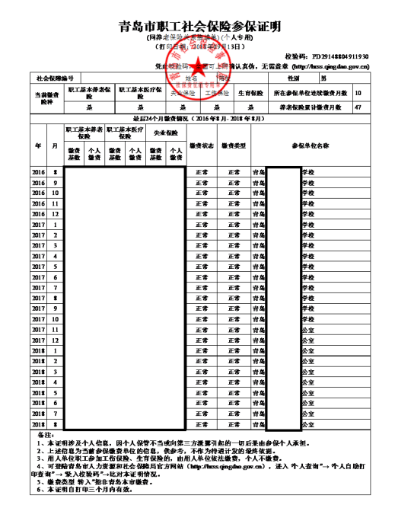

附加2：山东科技大学报考单独考试硕士学位研究生
专 家 推 荐 信

考生姓名： 报考专业： 报名号：
考生所在工作单位：
（以下由具有高级职称的专家填写）
一、您与被推荐人的关系：

二、请写出对被推荐人之评语（包括思想品德、业务水平、科研能力、外语水平和能力），以供参考：

专家所在单位名称（加盖单位公章）：
单位地址： 邮 编：
职称： 职务： 联系电话：
推荐人签名： 日期：

附件3：
未办理身份证军人报考硕士研究生证明

考试所在省市： 现场确认地点名称： 现场确认时间：
姓 名 |  | 性 别 |  |  |  |  | 粘贴一寸免冠照片,  并加盖单位公章
出生年月 |  | 籍 贯
民 族 |  | 政治面貌
家庭住址
所在单位或院校
报考院校和专业 |  |  | 网报编号
考生类别 | □ 军队在职干部 □ 军校应届本科生
现持证件  类别和号码 | □ 军官证 |  |  |  | 干部编号
 | □ 学员证
公安机关编制的二代居民身份证号码
单位审核推荐意见
我单位 参加2020年全国硕士学位研究生招生考试，因故无法持第二代居民身份证进行网上报名和现场确认，经审查，报名信息属实，同意其持此证明和军官（学员）证报名并参加考试。
军级单位干部部门盖章
年 月 日
说明：
1、本表适用于报名参加全国硕士研究生招生考试，因故未办理第二代居民身份证报名的军队在职干部和军校应届本科生。
2、考生报考信息中，“证件号”填公安机关统一编制的第二代居民身份证号。
3、本表一式两份，一份本人留存，参加考试时携带；一份留现场确认点备案。
4、粘贴照片处须加盖单位公章。

附件4：

承 诺 书

姓名 ，身份证号 ，为自考本科生，今报考山东科技大学2020年 专业硕士研究生，预计于2020年9月1日前获得本科毕业证，如未按期取得本科毕业证导致无法录取等一切后果均由本人负责。

承诺人：
年 月 日

